筑牢中华民族共同体主题班会
为引导各族学生切实铸牢中华民族共同体意识，教育引导学生认识到各族人民亲如一家是实现中华民族伟大复兴的根本保证，深化维护祖国统一是各民族最高利益的意识，深化对中华民族多元一体格局、中华民族共同体历史的认识，树立正确的国家观、民族观、历史观、文化观、宗教观，强化“五个认同”，坚决反对民族分裂，坚定实现中华民族伟大复兴的理想信念。于2024年4月20日在QQ群课堂召开建管2101、建管2102、造价2106、造价2107四个班同学筑牢中华民族共同体主题班会。
辅导员向同学们展示中国辽阔的疆域和多样的地理环境，讲解作为祖国边陲的广西占据如何重要的地理位置；在祖国大地上中华民族在这片广袤的土地上共同生息繁衍，形成了不可分割的命运共同体。
随后，班会进入了“大一统”的政治文化传统部分的讨论。辅导员详细阐述了“大一统”思想的历史渊源和现实意义，指出这一传统是中华民族共同体意识的重要体现。她通过讲述历史上的统一战争和民族团结故事，引导学生们认识到“大一统”不仅是政治上的统一，更是文化、经济和民族心理上的统一。
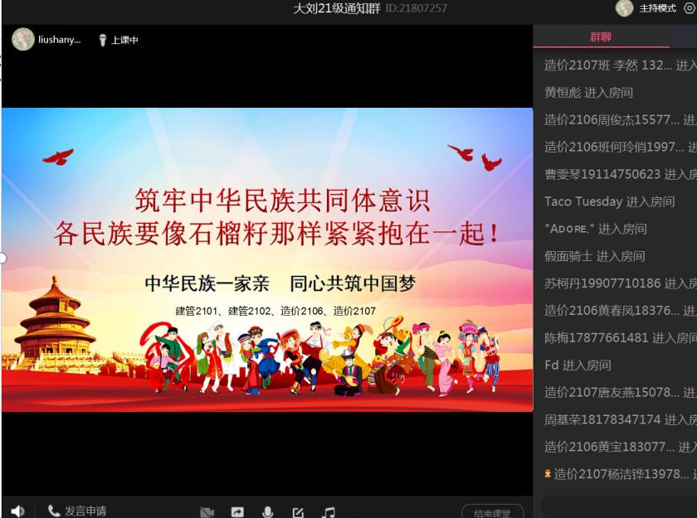。
整个班会过程中，学生们积极参与讨论，纷纷发表自己的见解和感受。此次班会加深了学生们对中华民族共同体意识的理解，也增强了他们的民族自豪感和归属感。相信在未来的学习和生活中，这些学生们将更加积极地投身于民族团结进步事业中，为构建中华民族共有精神家园贡献青春力量。

